***Домашнее задание***

Утром далекого 1613 года 14 марта (по старому стилю) под звон колоколов костромских храмов к стенам Ипатьевского монастыря двинулась торжественная процессия с чудотворной иконой Феодоровской Божьей Матери. И именно здесь, у стен Ипатьевского монастыря, после всенародного избрания на Земском Соборе, юный Михаил Федорович – родоначальник Династии Романовых – был наречен царем государства российского. С началом его восшествия на престол закончились Смутные времена. Начиная с этого времени, все государи российские, а также представители царских семей почитали за долг посетить Кострому, поклониться ее святыням, отдать дань уважения нашей земле.

Перед вами фотографии храмов Костромы, которые в разные времена посещали представители царской династии.

**Задания:**

**I.**

1)Назовите соборы и монастыри, представленные на фотографиях.

1 Ипатьевский монастырь

2Троицкий собор Ипатьевского монастыря

3Успенский Кафедральный Собор

4Богоявленско-Анастасиин монастырь

5Церковь Воскресения на Дебре

**Назовите членов царской семьи,** посетивших эти храмы. Расскажите об обстоятельствах, при которых происходили эти события.

1.Принц Кентский (представитель рода Романовых) при юбилее дома Романовых

2.Царская семья Николая II во время празднования 300летия царствования дома Романовых 19-20 мая 1913 года посетила Ипатьевский монастырь, Успенский Кафедральный собор, Воскресения Христова на Дебре, Богоявленско-Анастасиин монастырь

1.

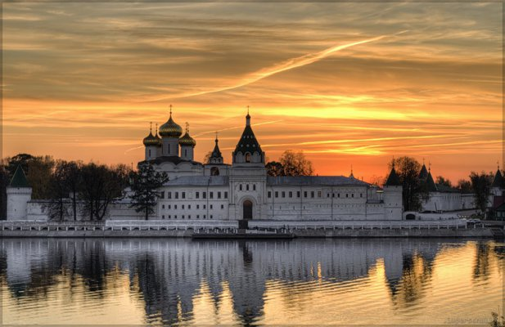

2.

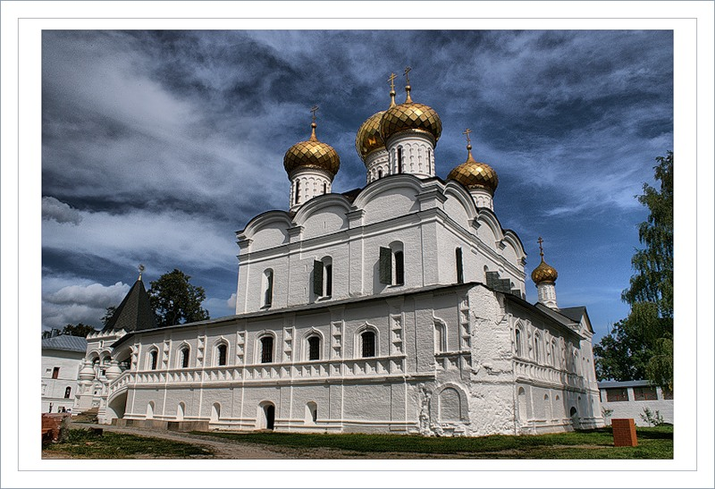

3.

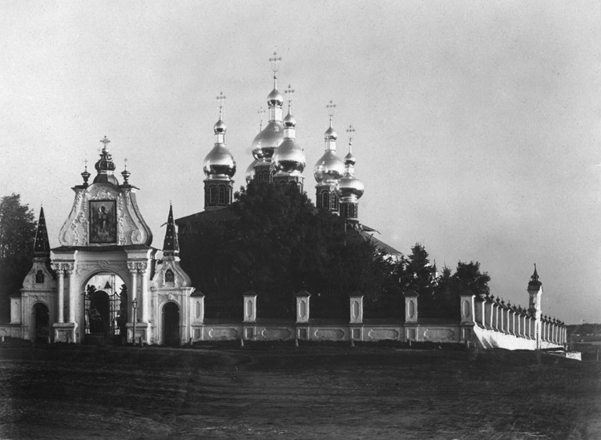

4.

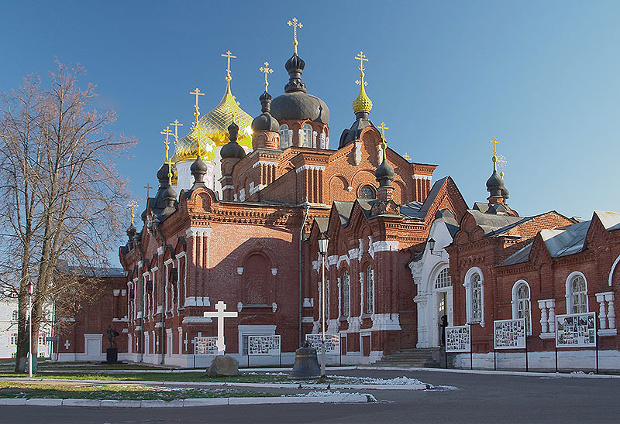

5.

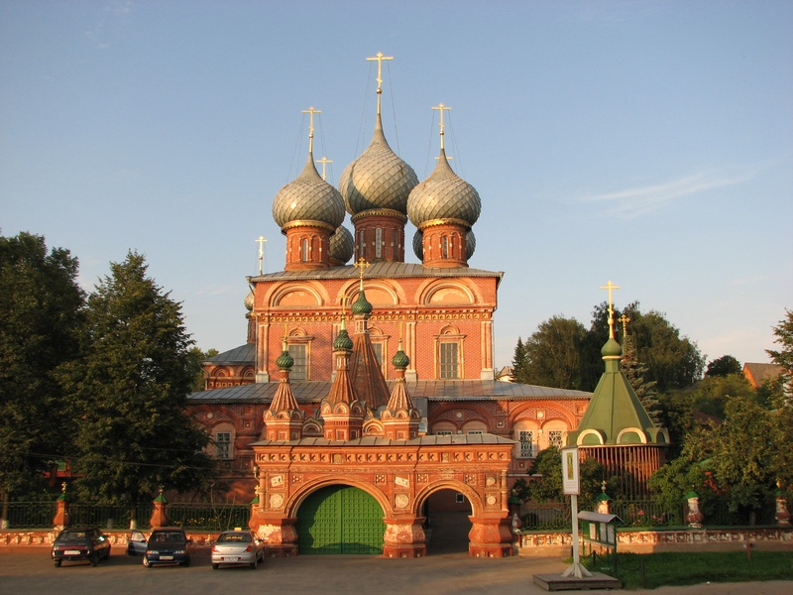

1. 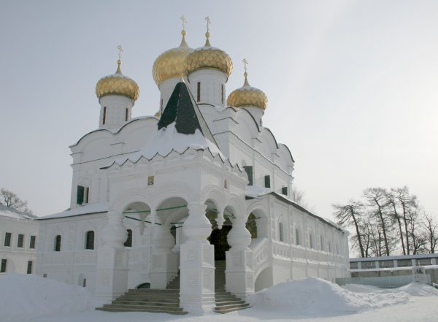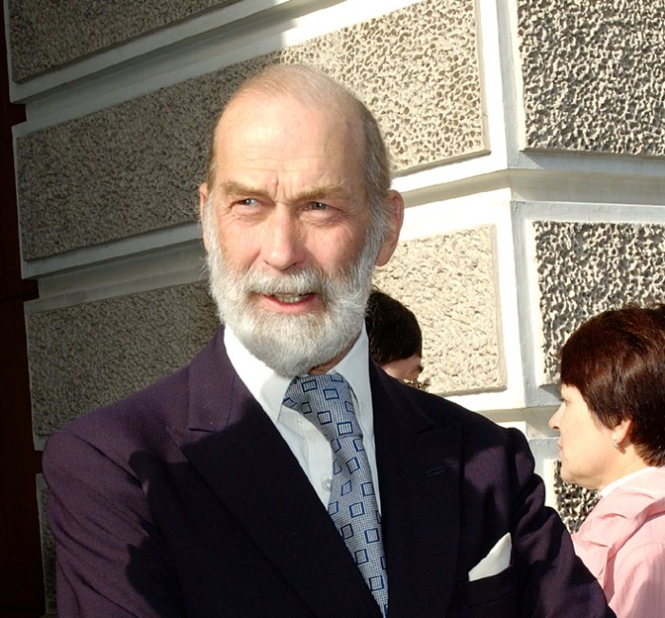Установите связь между данными фотографиями.

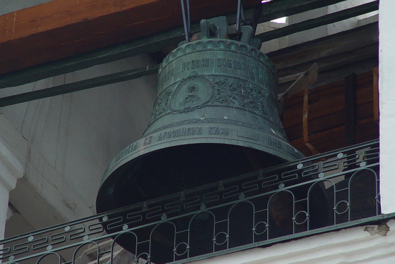

Принц Майкл представитель рода Романовых подарил данный колокол колыбели Дома Романовых костромскому Свято-Троицкому Ипатьевскому мужскому монастырю. Благовесту решили дать имя "Царь Михаил", в честь первого царя рода Романовых, которого благословили здесь на царство.